ŠAKIŲ RAJONO SAVIVALDYBĖS JAUNIMO KŪRYBOS IR SPORTO CENTRAS
Biudžetinė įstaiga, V. Kudirkos g. 64, Šakiai, LT-71124, tel. (8345) 60187, el. p. jksc@takas.lt Duomenys kaupiami ir saugomi Juridinių asmenų registre, kodas 190824054, PVM mokėtojo kodas LT100006169918
2017 03 27
Šakių JSKC lengvaatlečių bendro fizinio pasirengimo varžybos

Kovo 23-24 dienomis Šakių JKSC lengvaatlečiai dalyvavo kasmetinėse bendro fizinio pasirengimo varžybose, kurių tikslas užtikrinti nuoseklų sportininkų meistriškumo rengimą, išsiaiškinti pajėgiausius sportininkus atskirose amžiaus grupėse, kontroliuoti ir skatinti rajono rinktinės kandidatų ruošimąsi Lietuvos vaikų, jaunučių, jaunių ir jaunimo pirmenybėms.
Lengvaatlečiai dalyvavo bėgimų-šuolių keturkovės ir metimų keturkovės rungtyse.
Rezultatai:

 |  | 20017-03-23-23
 | Pavardė | Vardas | Gimimo metai | 30 m | Tolis iš vt. | Trišuolis | 500 m | Vieta | Treneris
 | Mergaitės | 2004-2005 m.g.
1 | Dėdinaitė | Erika | 2004 | 4,9 | 1,98 | 5,76 | 01:57,9 | 1 | T. Vencius
2 | Gurajūtė | Viktorija | 2004 | 5,1 | 2,01 | 5,68 | 01:55,7 | 2 | A. Ulinskas
3 | Zobėlaitė | Emilija | 2004 | 5,1 | 1,93 | 5,70 | 02:02,6 | 3 | V. Gudzinevičienė
4 | Starinskaitė | Medėja | 2004 | 5,2 | 1,97 | 5,58 | 02:05,0 | 4 | A. Ulinskas
5 | Jakaitytė | Marija | 2005 | 5,5 | 1,83 | 5,27 | 02:08,3 | 5 | T. Vencius
 | Jaunutės | 2002-2003 m.g.
1 | Beniušytė | Goda | 2002 | 4,5 | 2,26 | 6,86 | 01:47,0 | 1 | A. Ulinskas
2 | Liubinaitė | Raminta | 2002 | 4,9 | 2,02 | 6,36 | 02:06,0 | 2 | A. Ulinskas
3 | Šuopytė | Emilija | 2002 | 5,00 | 2,05 | 5,79 | DNF | 3 | A. Ulinskas
4 | Jokimaitytė | Emilija | 2002 | 5,00 | 1,85 | 5,78 | 02:08,0 | 4 | V. Strokas
 | Jaunės | 2000-2001 m.g.
1 | Martinkevičiūtė | Inga | 2000 | 4,6 | 2,30 | 6,90 | 01:55,3 | 1 | A. Ulinskas
2 | Batulevičiūtė | Gabija | 2000 | 4,8 | 1,97 | 5,55 | 02:58,3 | 2 | V. Strokas
3 | Neverauskaitė | Erika | 2000 | 5,1 | 1,72 | 5,62 | 02:09,2 | 3 | A. Ulinskas
 | Jaunuolės | 1998-1999 m.g.
1 | Bulotaitė | Sandra | 1999 | 4,5 | 2,16 | 6,25 | 01:53,4 | 1 | A. Ulinskas
2 | Stepšytė | Eglė | 1998 | 4,9 | 2,08 | 6,08 | 02:03,0 | 2 | V. Strokas
3 | Pavalkytė | Viktorija | 1999 | 5,2 | 1,81 | 5,66 | 02:16,5 | 3 | V. Strokas

 | Pavardė | Vardas | Gimimo metai | 30 m | Tolis iš vt | Trišuolis | 500 m | Vieta | Treneris
 | Berniukai | 2004-2005 m.g.
1 | Juška | Žydrūnas | 2004 | 4,4 | 2,37 | 7,22 | 01:56,4 | 1 | R. Paškevičiūtė
2 | Vaišvilas | Benas | 2004 | 4,8 | 2.28 | 6,66 | 01:59,9 | 2 | R. Paškevičiūtė
3 | pavalkis | Karolis | 2005 | 5,1 | 1,78 | 5,56 | 02:08,9 | 3 | R. Paškevičiūtė
4 | Abraitis | Gytis | 2006 | 5,1 | 1,71 | 5,31 | 02:07,8 | 4 | T. Vencius
5 | Jasulevičius | Klaudijus | 2006 | 5,4 | 1,66 | 4,94 | 02:13,0 | 5 | T. Vencius
6 | Valaitis | Augustas | 2005 | 5,1 | 1,61 | 4,87 | 02:14,8 | 6 | T. Vencius
7 | Jankauskas | Vidmantas | 2004 | 5,5 | 1,34 | 4,70 | 02:11,1 | 7 | T. Vencius
8 | Žemaitis | Kajus | 2005 | 5,6 | 1,30 | 4,80 | 02:09,3 | 8 | T. Vencius
 | Jaunučiai | 2002-2003 m.g.
1 | Grybas | Tomas | 2002 | 4,5 | 2,41 | 7,50 | 01:39,4 | 1 | T. Vencius
2 | Mačiulaitis | Justas | 2002 | 4,5 | 2,33 | 7,07 | 01:42,5 | 2 | V. Strokas
3 | Kanapeckas | erikas | 2003 | 4,3 | 2,29 | 6,70 | 01:54,2 | 3 | V. Gudzinevičienė
4 | Karušis | Mantvydas | 2002 | 4,7 | 2,20 | 6,36 | 01:43,0 | 4 | T. Vencius
5 | Šnipas | Arnas | 2003 | 5,1 | 2,11 | 6,38 | 01:55,2 | 5 | V. Gudzinevičienė
6 | Misiukevičius | Paulius | 2003 | 5,1 | 1,80 | 6,14 | 01:57,7 | 6 | T. Vencius
7 | Preisas | Adolfas | 2003 | 5,5 | 1,80 | 5,52 | 02:16,7 | 7 | V. Gudzinevičienė
 | Jauniai | 2000-2001 m.g.
1 | Simokaitis | Mindaugas | 2000 | 4,3 | 2,62 | 7,90 | 01:47,1 | 1 | A. Ulinskas
2 | Ruškys | Augustas | 2000 | 4,4 | 2,46 | 7,00 | 01:44,1 | 2 | A. Ulinskas
3 | Kazlauskas | Arvydas | 2001 | 4,4 | 2,47 | 7,77 | 01:47,5 | 3 | A. Ulinskas
4 | palubinskas | Valdas | 2001 | 4,6 | 2,28 | 6,68 | 01:44,8 | 4 | A. Ulinskas
 | Jaunimas | 1998-1999 m.g.
1 | Macevičius | Mantas | 1998 | 4,00 | 2,87 | 8,62 | 01:41,5 | 1 | V. Strokas
2 | Balsys | Justas | 1999 | 4,2 | 2,57 | 7,45 | 01:32,5 | 2 | V. Strokas
3 | Makūnas | Nedas | 1998 | 4,4 | 2,55 | 7,76 | 01:36,7 | 3 | T. Vencius
4 | Žemaitaitis | Algimantas | 1998 | 4,1 | 2,40 | 7,70 | 01:39,4 | 4 | V. Strokas
5 | Valuckas | Jonas | 1998 | 4,4 | 2,12 | 6,65 | 01:47,0 | 5 | V. Strokas
6 | Jančaitis | šarūnas | 1997 | 4,6 | 2,25 | 6,41 | 01:42,1 | 6 | V. Strokas
7 | Neverauskas | Eimantas | 1997 | 4,6 | 2,23 | 7,35 | 01:52,8 | 7 | V. Strokas

 |  | 2017.03.24
 |  | METIMAI
 | Pavardė | vardas | Gimimo m. | 30 m | Rutulio | Kamuolio | Kamuolio | Vieta | Treneris
 |  |  |  |  | stūmimas | metimas | metimas
 | Mergaitės | 2002-2005 m.g. |  |  |  | atgal | klūpint
 |  |  |  |  | 2 kg. | 2 kg. | 1 kg.
1 | Balsaitytė | Skaiva | 2005 | 5,7 | 10,50 | 9,83 | 6,47 | 1 | R. Konteikienė
2 | Rekešiūtė | Gustė | 2005 | 5,9 | 7,58 | 6,14 | 4,80 | 2 | R. Konteikienė
 | Jaunutės | 2003-2004 m.g.
 |  |  |  |  | 2 kg. | 2 kg | 1 kg
1 | Tonaitytė | Enrika | 2003 | 5,7 | 9,16 | 8,85 | 8,70 | 1 | V. Gudzinevičienė
2 | Pažereckaitė | Evelina | 2003 | 5,2 | 8,25 | 7,29 | 6,73 | 2 | V. Gudzinevičienė
 | Jaunės | 2000-2001 m.g.
 |  |  |  |  | 2 kg | 3 kg | 1,5 kg
1 | Sakalauskaitė | Ieva | 2000 | 5,2 | 11,72 | 9,68 | 10,65 | 1 | E. Grigošaitis
2 | Šnipaitė | Milda | 2001 | 4,9 | 10,71 | 11,33 | 7,94 | 2 | V. Gudzinevičienė
3 | Bliūdžiūtė | Gabrielė | 2001 | 5,4 | 11,3 | 10,76 | 8,99 | 3 | V. Gudzinevičienė
4 | Grybinaitė | Gabrielė | 2000 | 5,2 | 10,42 | 9,64 | 8,05 | 4 | E. Grigošaitis
5 | Gylytė | Raslita | 2000 | 5,3 | 9,00 | 9,75 | 8,05 | 5 | E. Grigošaitis
 | Berniukai | 2004-2005 m.g.
 |  |  |  |  | 2 kg | 2 kg | 1 kg
1 | Juška | Žygimantas | 2004 | 4,6 | 13,48 | 15,71 | 12,62 | 1 | R. Paškevičiūtė
2 | Vaišvilas | Benas | 2004 | 4,9 | 11,96 | 12,22 | 8,48 | 2 | R. Paškevičiūtė
3 | Gylys | Vakaris | 2004 | 4,9 | 11,86 | 11,22 | 11,74 | 3 | R. Konteikienė
4 | Mozūraitis | Paulius | 2004 | 5,6 | 12,26 | 8,14 | 8,81 | 4 | R. Paškevičiūtė
5 | Pavalkis | Karolis | 2005 | 5,4 | 9,27 | 8,01 | 6,34 | 5 | R. Paškevičiūtė
 | Jaunučiai | 2002-2003 m.g.
 |  |  |  |  | 3 kg | 4 kg | 1,5
1 | Čereškevičius | Martynas | 2002 | 4,6 | 13,66 | 13,92 | 10,64 | 1 | E. Grigošaitis
2 | Muraška | Donatas | 2002 | 4,7 | 9,15 | 11,24 | 10,24 | 2 | V. Strokas
3 | Šakėnas | Rokas | 2003 | 5,2 | 10,44 | 10,21 | 7,65 | 3 | V. Gudzinevičienė
4 | Jokūbaitis | Emilis | 2003 | 5,6 | 8,96 | 8,97 | 7,08 | 4 | V. Gudzinevičienė
5 | Baršauskas | Mantas | 2003 | 5,3 | 8,94 | 8,82 | 6,23 | 5 | R. Konteikienė
 | Jauniai | 2000-2001 m.g.
 |  |  |  |  | 4 kg. | 5 kg | 2 kg.
1 | Gylys | Edvinas | 2001 | 4,2 | 13,59 | 12,95 | 10,79 | 1 | R. Konteikienė
2 | Brazauskas | Balys | 2001 | 4,8 | 13,37 | 12,32 | 11,13 | 2 | T. Vencius
3 | Grudzinskas | Vakaris | 2001 | 5,00 | 12,09 | 11,78 | 10,95 | 3 | T. Vencius
 | Jaunuoliai | 1998-1999 m.g.
 |  |  |  |  | 4 kg. | 5 kg | 2 kg
1 | Masteika | Modestas | 1998 | 4,2 | 14,12 | 12,17 | 12,05 | 1 | V. Strokas
2 | Čereškevičius | Vilius | 1999 | 4,6 | 14,26 | 14,76 | 12,01 | 2 | E. Grigošaitis
3 | Songaila | Aurimas | 1998 | 4,4 | 12,36 | 13,95 | 11,18 | 3 | E. Grigošaitis
4 | Grigošaitis | Matas | 1999 | 4,4 | 12,19 | 12,89 | 10,76 | 4 | E. Grigošaitis
5 | Levišauskas | Mintaras | 1999 | 4,6 | 12,06 | 12,25 | 11,10 | 5 | E. Grigošaitis
6 | Remeika | Feliksas | 1999 | 4,5 | 11,62 | 12,04 | 8,61 | 6 | E. Grigošaitis

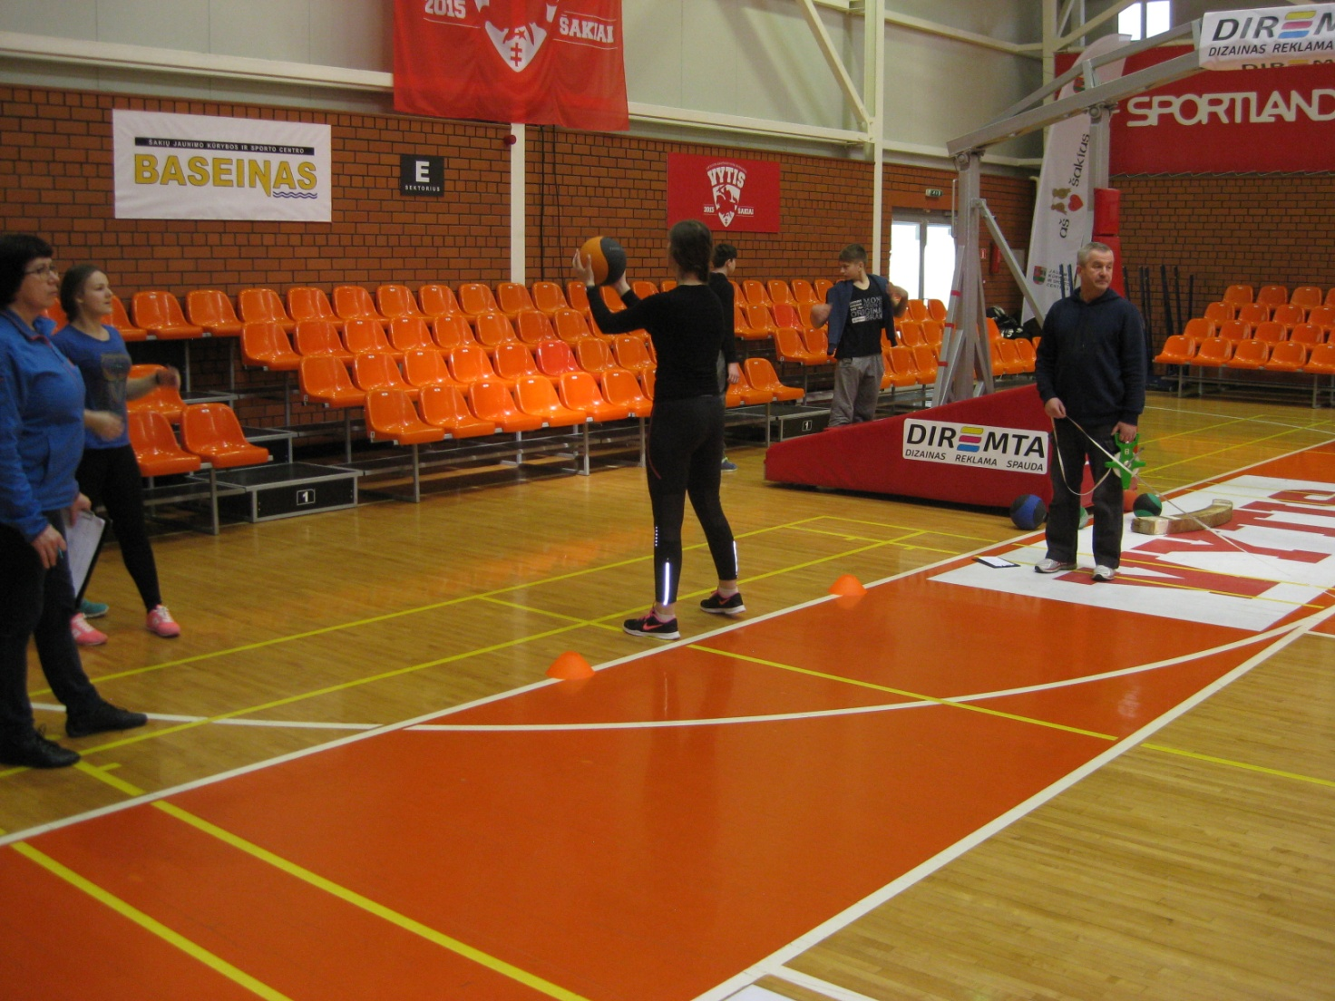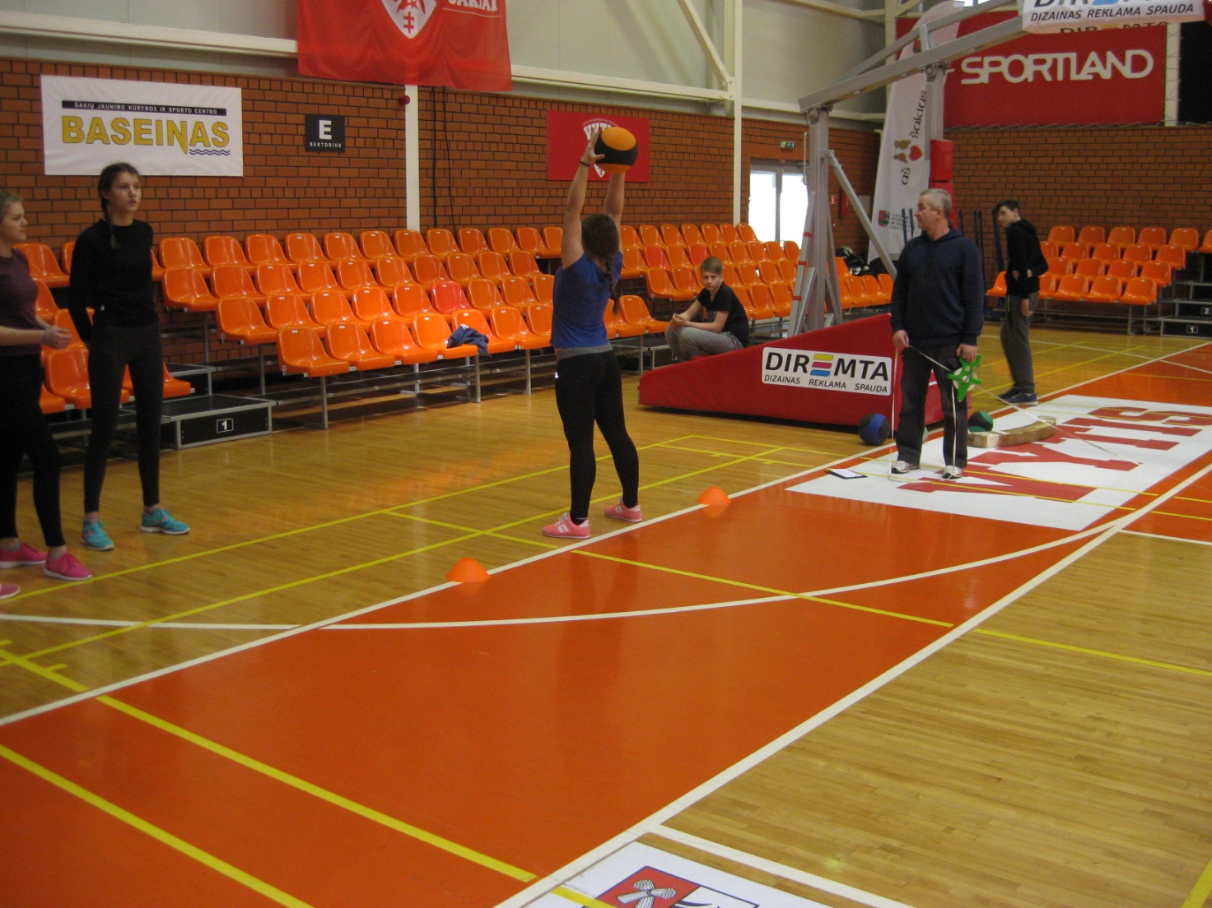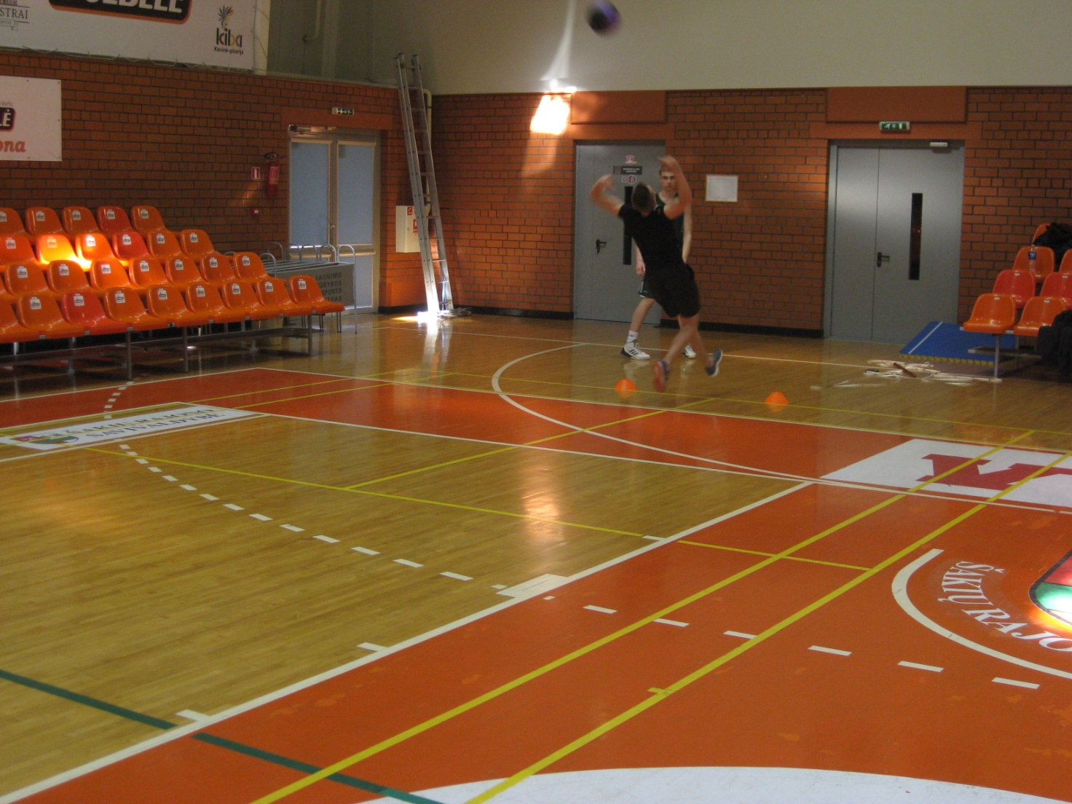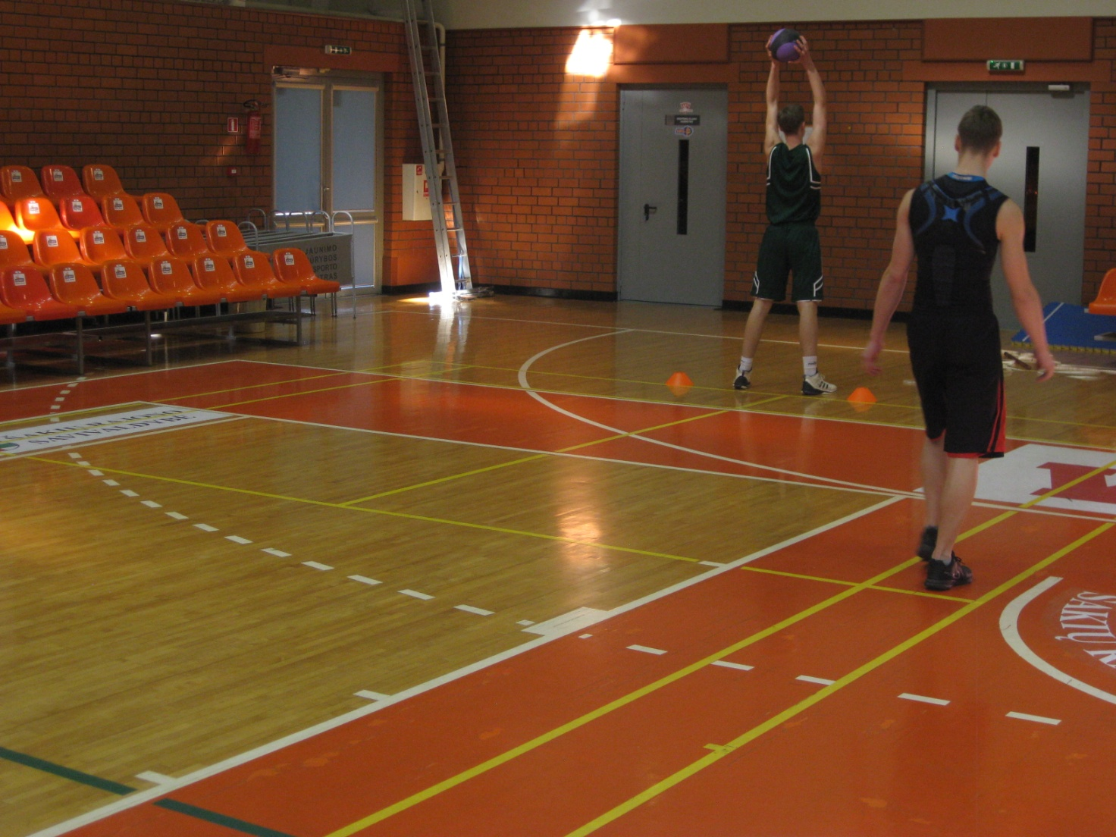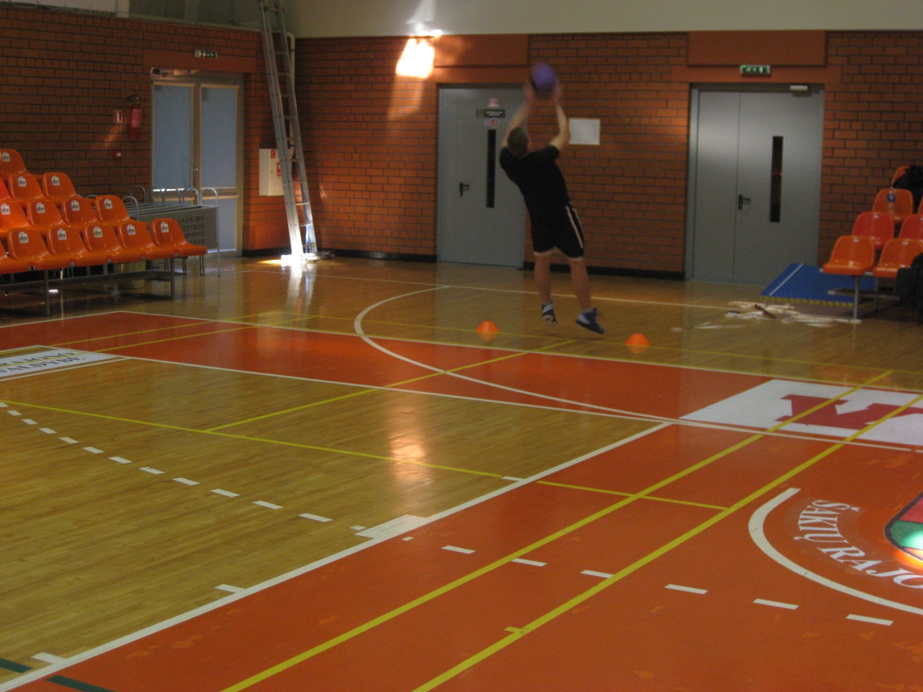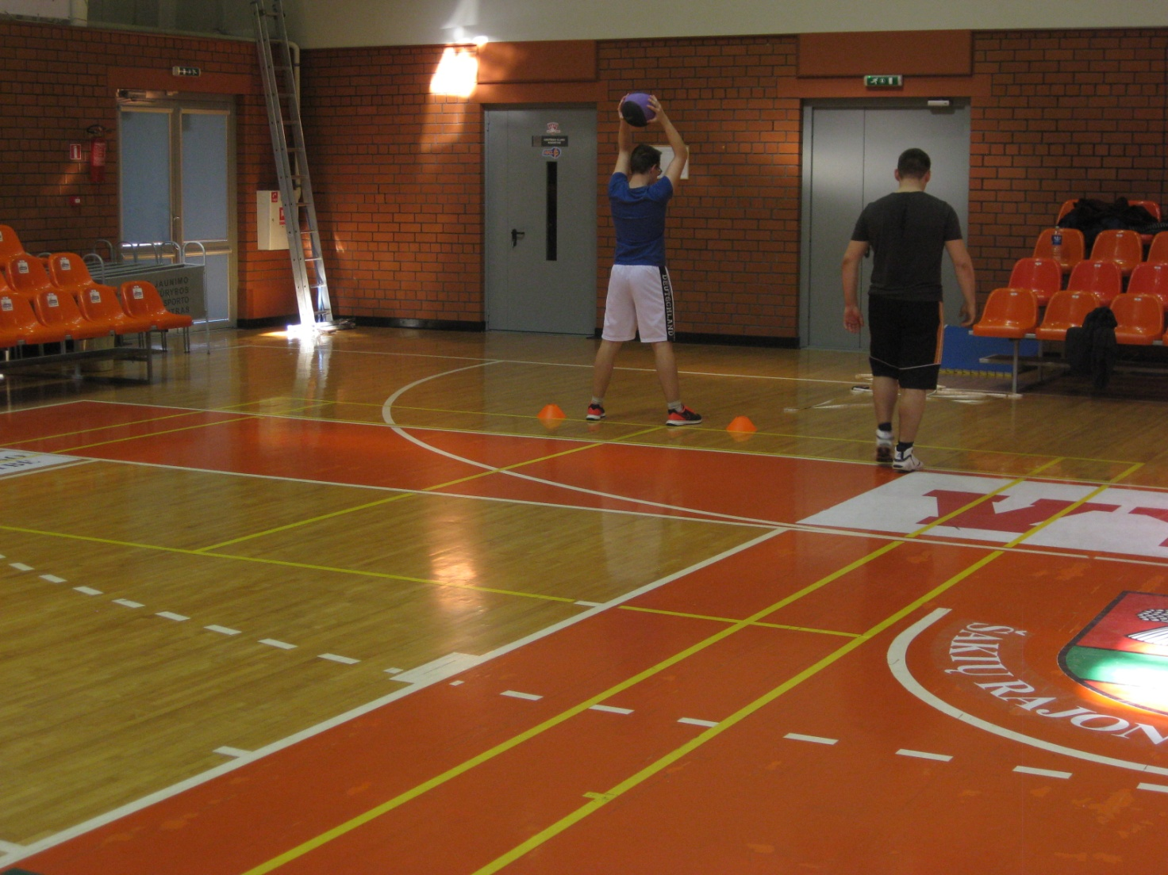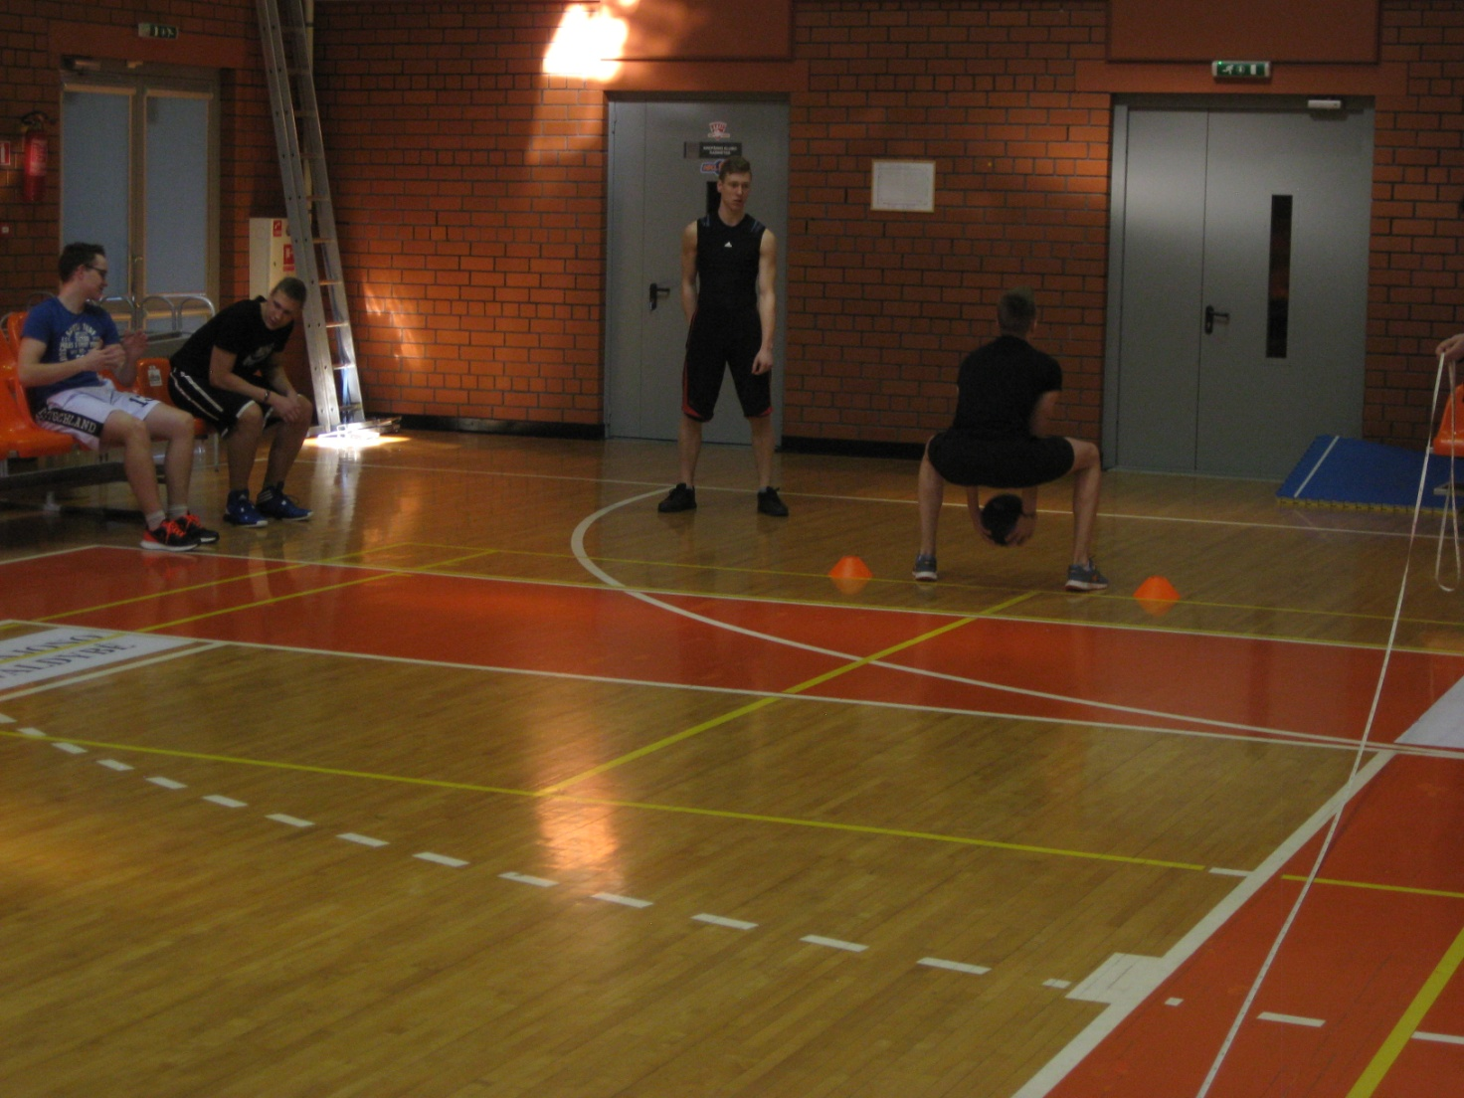

Šakių JKSC administracija

